**Booking : กำหนดวันส่งสินค้าจาก Supplier**

* เมนู Booking->จองวันที่ส่งสินค้าจาก Supplier

เมื่อได้รับการนัดวันส่งของจาก Supplier แล้วจึงใส่วันที่ และเวลา ในช่องนัดวันส่งของ แล้วกดปุ่ม บันทึก

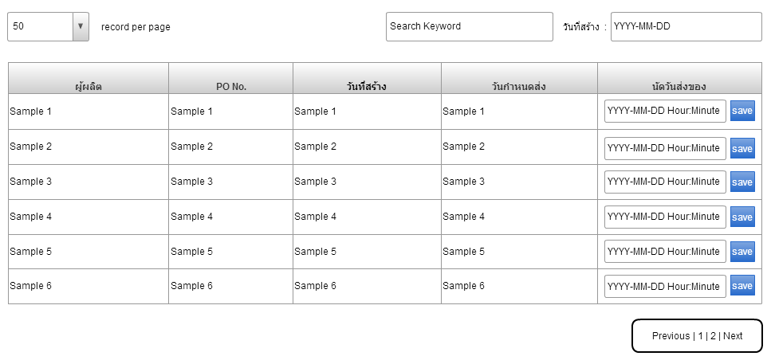

* เมนู Booking->รายการคิวรับสินค้า

แสดงคิวที่ Supplier จะมาส่งของในแต่ละวัน

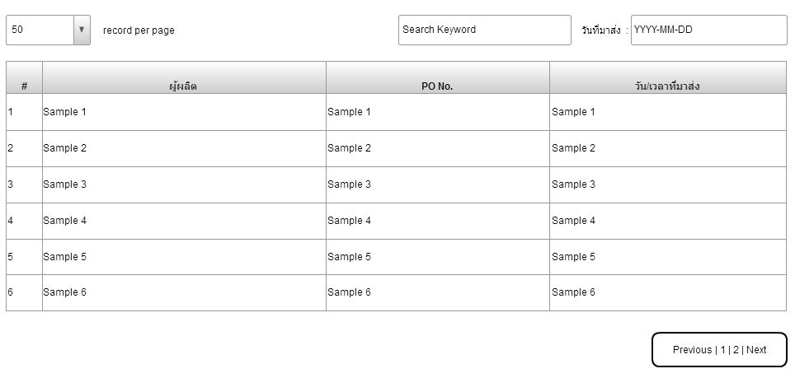

**Report : รายงาน**

* เมนู Report->รายการสินค้าแต่ละ Supplier

แสดงรายการสินค้าที่สัมพันธ์กับ Supplier

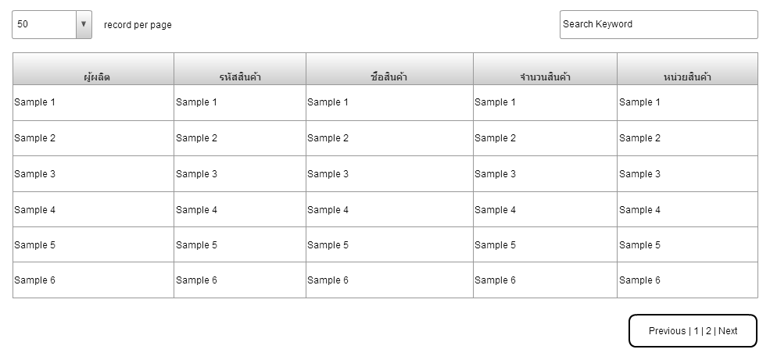

* เมนู Report->รายการสินค้าออก

แสดงรายการสินค้าที่นำออกในแต่ละวัน

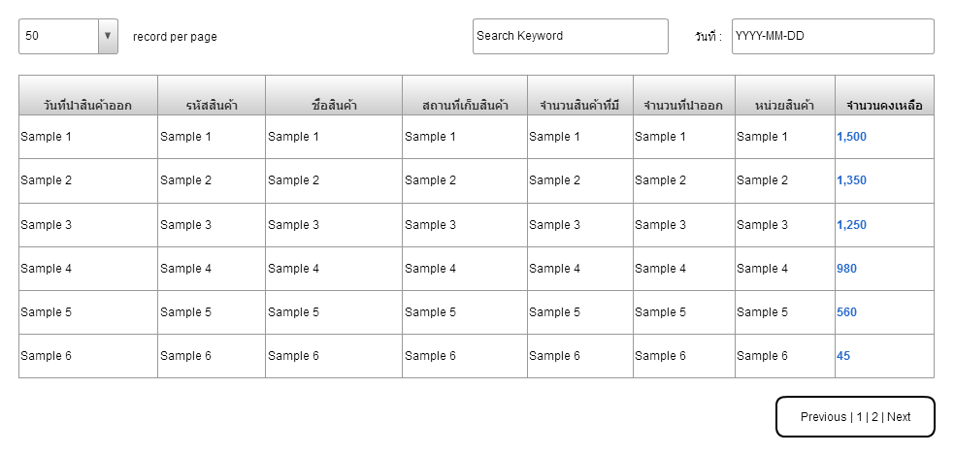

* เมนู Report->รายการรถขนส่ง

แสดงรายละเอียดของรถส่งสินค้าไปตามสาขา

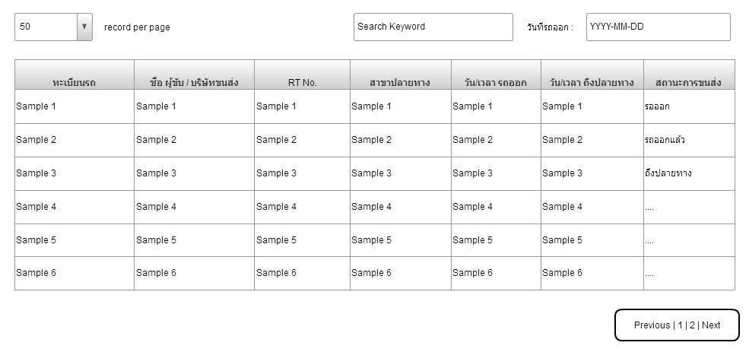

* เมนู Report->รายการสินค้าที่รับจริงจาก Supplier

แสดงรายการสินค้าที่สั่งจากผู้ผลิตและจำนวนสินค้าที่รับจริง

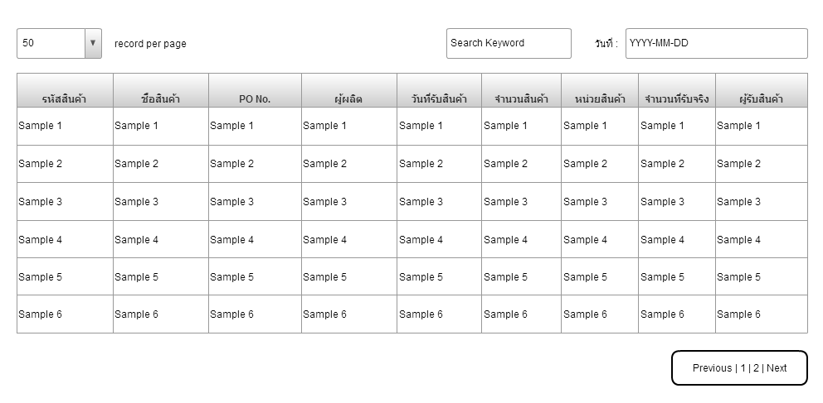

* เมนู Report->รายงานสินค้าตามอายุการเก็บ

แสดงรายการสินค้าที่อยู่ในคลังสินค้านาน โดยไม่มีการเคลื่อนไหว

